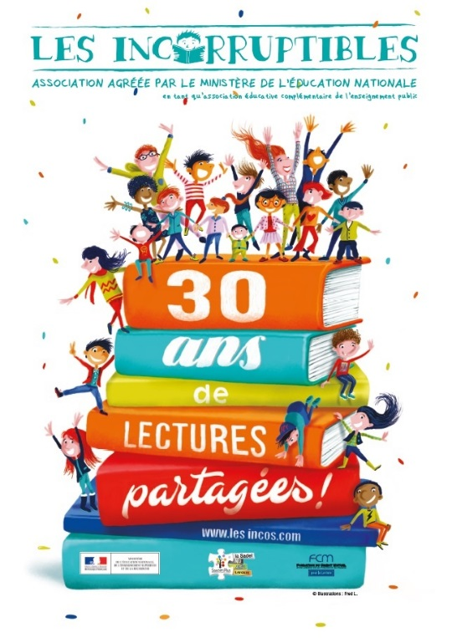

LES INCORRUPTIBLES 2018-2019
Ecoles maternelles de Pfulgriesheim et Dingheim-Griesheim

Sélection des livres
Mélanie "Gros loup"
Olivia "Gare au monstre"
Bernadette "La petite bête"
Andrée "Petit pois"
Fanny "La traversée"

Effectifs
Pfulgriesheim : 18PS-13MS-15GS
Dingsheim-Griesheim :

Envoi des QCM : courant Avril-Mai 2019.
1 QCM/classe à envoyer aux autres classes participantes.

Délai du vote (résultats à transmettre sur le site des Incorruptibles) :
- Clôtures des quiz en ligne et du concours d'illustrations (pour celles que ça intéresse !)

- DATE LIMITE DE L'ENREGISTREMENT DES VOTES 23 MAI 2019

